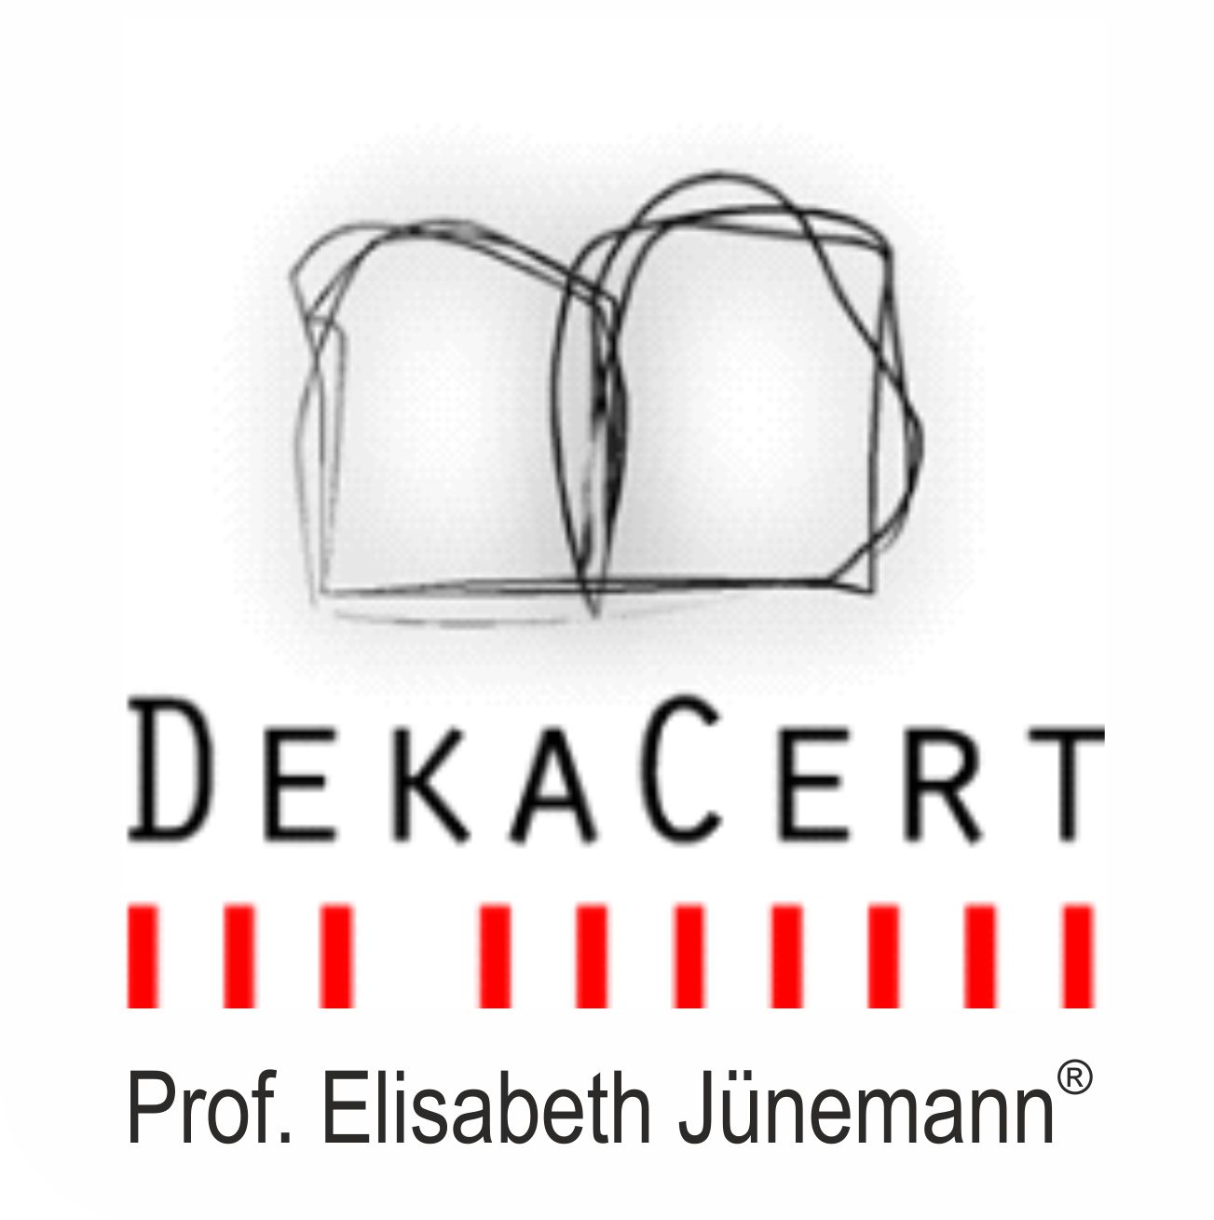

GRÉCKOKATOLÍCKA CHARITA PREŠOV
(ďalej len „GKCH alebo charita“)
ETICKÝ PROGRAM DEKACERT®

Poslaním GKCH je naplňovanie evanjeliového prikázania lásky k Bohu a k blížnemu a pomoc ľuďom v hmotnej, sociálnej, duševnej a duchovnej núdzi bez ohľadu na rasu, národnosť, náboženstvo, politické zmýšľanie či iné postavenie.
Stanovy Gréckokatolíckej charity Prešov zo dňa 11.05.2009

Cieľom GKCH je v zmysle slov: “Čokoľvek ste urobili jednému z týchto mojich najmenších bratov, mne ste urobili“ (Mt 25,40), preukazovať činorodú službu, aby každý človek bez výnimky mohol žiť, poznať svoju dôstojnosť, hodnotu a poslanie, a tak sa na základe slobodnej voľby mohol prejavovať a realizovať.
Stanovy Gréckokatolíckej charity Prešov zo dňa 11.05.2009

Vízia GKCH na obdobie rokov 2020-2025
Múdrosťou viery spoločne k dôstojnému životu.
Našou víziou je dosahovať stabilné, rozvíjajúce sa a partnerské postavenie organizácie reagujúce na potreby spoločnosti. Komplexnou pomocou zvyšovať záujem o služby a spokojnosť našich cieľových skupín. Znižovať dôsledky nepriaznivých životných situácií ľudí. Podporovať a motivovať zamestnancov aj dobrovoľníkov. Zabezpečovať kvalitu, finančnú stabilitu a hospodárne nakladanie so získanými a zverenými prostriedkami.

Naše motto: „Láska Kristova nás pobáda. (2Kor 5,14)
Preambula, Stanovy Gréckokatolíckej charity Prešov zo dňa 11.05.2009

Náš patrón: blahoslavený Pavol Peter Gojdič – biskup, mučeník, sviatok 17. júl

HODNOTA 1 IDENTITA
Gréckokatolícka charita Prešov je kresťanská cirkevná organizácia. Charitatívna činnosť v podmienkach cirkevnej organizácii je špecifická: službou lásky, vysluhovaním sviatosti a ohlasovaním Božieho slova. Najlepším svedectvom o Bohu je prejavovaná milosrdná láska a to s múdrosťou viery, v prostredí charity a navonok, bez vnucovania a odporúčania.
Každé zariadenie má svojho patróna (kresťanského svätca), ktorý je duchovným sprievodcom (vzorom) a ochrancom pri napĺňaní činnosti a konkrétneho poslania.
HODNOTA 2 INTEGRITA
Znaky a prejavy spirituality sú prirodzenou súčasťou súkromného a pracovného prostredia zamestnancov. Zamestnanci iných náboženstiev a bez náboženského presvedčenia, žijú spiritualitu do takej miery ako je to možné. Zamestnanci sa snažia vykonávať autentickú službu lásky podľa evanjelia, Etického a morálneho kódexu pracovníka GKCH v nadväznosti na poslanie, hodnoty, cieľ a víziu GKCH. Profesionálny rast a odborná príprava zamestnancov je dôležitá, ale nevyhnutná je formácia srdca cez Duchovný program a budovanie charitných vzťahov.
- Riaditeľ GKCH, vedúci zariadení a služieb si priebežne overujú ako zamestnanci plnia poslanie, víziu, ciele, žijú hodnoty pri svojej práci, praktický uplatňujú zavedený program Etický program DekaCert.
- 1x ročne do 31. októbra aktuálneho roka, hodnotia a aktualizujú Etický program DekaCert. Svedectvá a príbehy konkrétnych ľudí sú odporúčané spracovať do časopisu CESTA, Výročnej správy a kazuistikách.

HODNOTA 3 SVIATOČNÝ ČAS
Sviatočný čas (nedeľa, cirkevný sviatok, sviatok príslušného patróna zariadenia alebo pracoviska, Veľká noc, Vianoce, narodeniny a radostná životná udalosť zamestnanca, klienta, návšteva) je vzájomne darovanie. Od Boha máme darovaný, deň oddychu. Zároveň je to čas venovaný Bohu stíšením/modlitbou, návštevou chrámu/slávením liturgie, práca je vo sviatočnom duchu a iným spôsobom v spoločenstve.
Sviatočný čas sa stáva darom pre blížneho, ktorý je vedľa nás na pracovisku a v rodine. Ide o prerušenie a zastavenie sa v práci, o gratuláciu so spevom, spoločné posedenie a čas spoločne prežitý s návštevou. Je to čas darovaný aj klientom a s klientom.

HODNOTA 4 GENERAČNÁ SOLIDARITA
Medzigeneračná solidarita zamestnancov je vzájomne chápaná a realizovaná. Chráni slobodu, dôstojnosť každého, najmä rešpektovaním limitov danej generácie, odlišnosti jednotlivcov a primeranej záťaže (bez protežovania). Srdečné prijatie, trpezlivé odovzdávanie skúsenosti, povzbudenie staršou generáciou sú cennou podporou a stabilitou pre novú generáciu, ktorá obohacuje svojimi talentami, zručnosťami, nadšením, nápadmi, názormi a potrebnými zmenami kráčať na spoločnej ceste, dopredu a pri budovaní vzťahov. Náročné životné situácie v ktorejkoľvek etape života každého zamestnanca spoločne nesieme, citlivo rozlišujeme pri pracovných povinnostiach, spravodlivým rozložením síl, aby sme spoločne napredovali. V takýchto prípadoch sa vedúci zamestnanec viac zaujíma o zamestnanca a zároveň on sám, zodpovedne vyhodnocuje potrebnú mieru podpory, pomoci, zvládania svojich povinností a vyplývajúcich z toho zmien. Spoločná práca je pre nás oveľa bohatšia a plodnejšia, zvlášť, keď sa počúvame a oceníme aj iný názor druhého, tak sa stávame pozorný k potrebám každého jedného, aby sa cítil vítaný a milovaný.
Cieľové skupiny činností charity majú zastúpenie všetkých generácii. Radi spolupracujeme s dobrovoľníkmi všetkých vekových kategórii a zabezpečujeme prax stredným a vysokým školám. Ku generačnej solidarite vedieme aj klientov v našich zariadeniach.

HODNOTA 5 TELESNÝ A DUCHOVNÝ ŽIVOT
„Človek, ktorý pracuje, by mal mať čas aj na oddych, byť s rodinou, zabávať sa, čítať, počúvať hudbu a športovať. Keď nejaká činnosť nenecháva priestor na zdravú relaxáciu, na regeneračný odpočinok, stáva sa otrokom“. pápež František
Podstatnou časťou identity charity, nášho bytia je telesný a duchovný život. V charite je uplatňovaný holistický (komplexný) prístup k človeku. Ide o bio-psycho-socio-sprirituálny prístup k ľuďom, ktorým pomáhame klientom a zamestnancom. Identifikačným znakom charitnej činnosti je podpora kultúry života: ochrana života od počatia až po prirodzenú smrť.
Profesionálny rozvoj je podporovaný Programom vzdelávania a Supervíznym programom. Duchovná formácia zamestnancov je zabezpečená a odporúčaná Duchovným programom. Úctu k zosnulým prejavujeme zádušnými modlitbami a liturgiami. V možnostiach, ktoré charita má je plánovaný športový deň v roku pre všetkých zamestnancov.

HODNOTA 6 SPOĽAHLIVÉ DOHODY
Duch našej práce, stability, dôveryhodnosti a profesionality je budovaný vzťahmi vo vnútri a navonok. Prostredníctvom dialógu, dohôd, zmlúv v ústnej a písomnej podobe. Dôležitá príprava pred prijatím záväzkov spočíva v oboznámení podkladov, získaní informácií, konzultáciách v tíme aj spoločným rozhodnutím. Zodpovednosť, zrozumiteľnosť, efektívnosť, serióznosť, otvorenosť a nekonfliktnosť sú podstatné prístupy pri spoľahlivých dohodách na úrovni riaditeľa GKCH, všetkých zamestnancov medzi sebou i vo vzťahu ku klientom. Dodržiavanie evanjelia, pravidiel, interných predpisov, legislatívy majú poskytnúť ochranu všetkým základným právam a slobodám, dôstojnosť, ktoré patria každému (zvlášť slabšiemu), a to tak, aby nedochádzalo k ich narušeniu ani zo strany GKCH a ani zo strany zamestnancov. Našimi piliermi je odbornosť, duchovnosť a tímovosť.

HODNOTA 7 MAJETOK
Zamestnanci charity sa usilujú dobre vykonávať svoju prácu a stále sa v nej zdokonaľovať, zlepšovať, a tak zúročovať svoje talenty a zverené Božie diela. Charita vlastní hnuteľný a nehnuteľný majetok, ktorý priamo využíva, alebo potrebuje pre charitatívne poslanie. Zodpovednosť, efektívnosť, hospodárnosť, bezpečnosť, šetrnosť, ochrana zvereného hmotného (vrátane údržby, servisu, poistného plnenia), duchovného majetku charity a životného prostredia sú prirodzeným záujmom každého zamestnanca. K majetku GKCH pristupujeme ako k vlastnému. Prostredie v ktorom pracujeme a realizujeme poslanie je jednoduché, účelné, harmonické, pekné a pohostinné pre každého blížneho.
K správnemu užívaniu majetku a tvorivej práci vedieme aj klientov, aby pochopili význam práce pre budovanie spoločného a ich dobra, aby sa nespoliehali sa na finančné dávky.

HODNOTA 8 KOMUNIKÁCIA
Výrazom nášho konkrétneho a duchovného štýlu pracovného života je budovanie osobných vzťahov prostredníctvom intenzívnej komunikácie. Bez otvorenej, úprimnej, pokojnej, úctivej, slobodnej a živej komunikácie nie je možný dialóg na úrovni vertikálnej, horizontálnej, formálnej a neformálnej. Chválime verejne, kritizujeme súkromne. V zložitých situáciách charity (organizácie/zamestnávateľa/poskytovateľa) sa spoločne radíme s externými zamestnancami a to právnik, supervízor, duchovný správca tak, aby sme správne odkomunikovali informácie, neublížili a konali pre spoločné dobro.
Ku otvorenej a pozitívnej komunikácii vedieme aj klientov.

HODNOTA 9 RODINNÉ SPOLOČENSTVO / INTIMNÝ PRIESTOR
V charite sa rešpektuje, chráni a posilňuje rodinné zázemie s citlivosťou nielen pri riešení ťažkostí s tým spojených a v rámci možností vytvorených pracovných podmienok. Úsilím je neustále zlepšovať systém práce, tak, aby sa efektívne využíval pracovný čas, aby si zamestnanec prácu neodnášal domov. Vzájomná úcta a láska nám vytvára rodinného ducha aj v prostredí charity.
Klientov vedieme k dobrým rodinným vzťahom a úcte k svojim blízkym.

HODNOTA 10 SOCIÁLNE SPOLOČENSTVO
Podieľať sa na spoločnom dobre si vyžaduje pozitívny prístup zvlášť v negatívnej situácii. Keď lásku vkladáme do všetkého, čo robíme, účinne spolupracujeme pre spoločné blaho. Spoločenstvo založené na láske z nás robí prístupných k trpiacim. Vedie nás k tomu, aby sme žili podľa zlatého pravidla robiť druhým to, čo by sme chceli, aby iní robili nám. A to nielen pri materiálnych ťažkostiach, ale aj v ťažkých situáciách všetkého druhu: pri sociálnom vylúčení, chorobe, osamelosti, pri pochybnostiach a neistote, úzkosti či v zúfalstve. Nemáme riešenie pre všetky problémy, ale vieme byť nablízku, druhým aj sebe navzájom, predovšetkým modlitbou a konkrétne.
Byť solidárny znamená pre nás počúvať, pomáhať, zdieľať chvíle radosti alebo bolesti, „zjednotiť sa“ so všetkými, rozpoznať v nich Božiu prítomnosť.
Pri starostlivosti o životné prostredie, myslíme predovšetkým na dobro svojho blížneho, myslím na to, ako dobre ho využije vďaka našej starostlivosti, keď za sebou zanecháme zdravé, harmonické a príjemné prostredie.
Klientov vedieme k otvorenosti a dobrej orientácii v spoločnosti a využívaniu možností komunity, farnosti, v ktorej sa nachádzajú.

Spracoval/i:
riaditeľ GKCH, duchovný správca a zamestnanci C GKCH Dátum: 15.8.2023

Schválil: PhDr. Peter Valiček, riaditeľ GKCH Dátum: 01.12.2023

Termín aktualizácie: 17.09.2024 Zodpovedá: PhDr. Peter Valiček, riaditeľ GKCH

